Игры с конструкторами
от 1 года до 3 лет
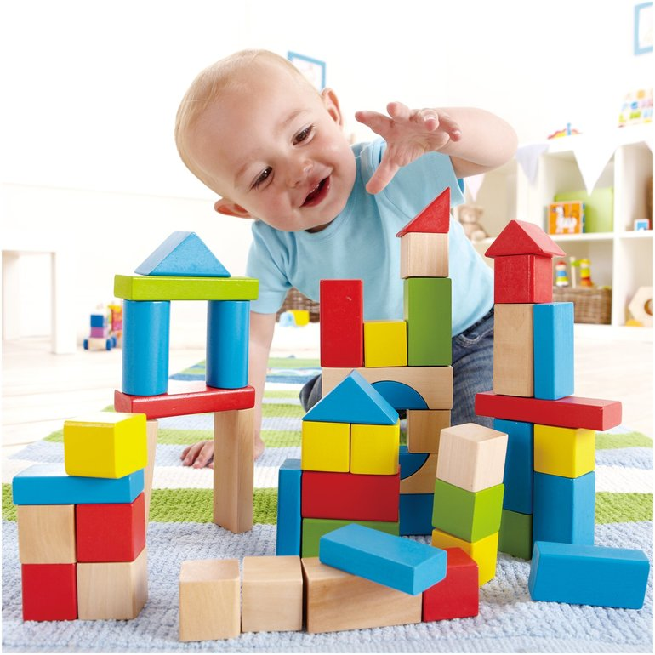

Конструктор – поистине уникальная игрушка. И не удивительно, что он привлекает детей разных возрастов. Из отдельных деталей вырастают целые сказочные дворцы, дороги для машин, самолеты, корабли и много-много всего интересного!

Играя с конструктором, малыш сможет легко и без усилий усвоить многие знания и навыки, развить моторику руки, научиться фантазировать, воспитает в себе усидчивость и целеустремленность.

Какой конструктор выбираем начинающим строителям?

Для самых маленьких следует выбирать конструктор из крупных деталей, которые удобно держать в руке. Для малышей сейчас продаются блочные конструкторы по типу «Лего» на определенный сюжет. Например, «Ферма» или «Зоопарк». Такие тематические наборы включают в себя фигурки животных, человечков или растений, что дает возможность моделирования различной среды. Однако если вы хотите купить крохе конструктор «на запас» – приобретите блочный набор из множества деталей. Он будет интересен и в 2 года, и в 6 лет.
Обычно на первую годовщину малышу непременно дарят конструктор. «Зачем так рано?» – недоумевает мама, ведь он еще строить не умеет. Сам-то он, конечно, еще ничего не построит, однако с помощью взрослых конструктор может стать интересным материалом для различных игр. В какие игры с конструктором можно поиграть с ребенком от 1 года до 3 лет? Давайте посмотрим.

От 1 года – до 1.5 лет

«Строим-построим»

Прежде, чем приобщать ребенка к конструкторской деятельности, ознакомьте его с материалом. Дайте малышу часть конструктора в руки. Покажите, как можно соединить детали между собой. Скажите крохе, что вы строите башню. Устанавливайте 2-3 детали друга на друга желтого цвета. При этом проговаривайте: «Ставим один кирпичик, сверху еще один кирпичик. Это желтая башня». Постройте несколько башен разного цвета. «Кто это к нам бежит?» «Мяу-мяу – это киска. Давай посадим киску на башню».

«Разрушение»

Выстроили высокую башню. Первым естественным желанием ребенка будет – разрушить ее. Причем таки разрушения вызывают у детей массу положительных эмоций. Дети в этом возрасте не придают большого значения своим постройкам. Разрушая, они совершают активные действия, то есть чувствуют себя, в какой-то мере, творцами, учатся понимать свои возможности.

«Собирай-ка»

Возьмите два ведерка разного цвета. Покажите ребенку, красное ведерко. Возьмите красный блок и скажите: «Это красный кирпичик, мы положим его в красное ведерко». Такие же действия свершайте с желтыми деталями – складываем в желтое ведерко. Выполняйте все действия вместе с крохой. Не забывайте хвалить его. В процессе игры малыш совершенствует навыки ходьбы, учится выполнять простые поручения, знакомится с цветами.

«Прятки»

Возьмите блок от конструктора. Спрячьте его под платочком так, чтобы кроха видел, куда положили деталь. Малыш поднимает платочек и с радостью находит его. Постепенно усложняйте игру: возьмите два платочка или две коробки, а прячем только под одну. Поднимая поочередно коробочки, кроха понимает, что деталь может быть спрятана в различном месте. К конструкторскому блоку можно привязать веревочку. Покажите ребенку, что ее можно дернуть – игрушка появляется. Запомнив этот принцип, снова спрячьте игрушку, оставив видимой веревку.

«Мы едем, едем, едем»

Покажите ребенку, что блоки можно складывать в грузовик и возить. Для этого приобретите машинку на веревочке или с ручкой. Кроха будет загружать, разгружать груз, возить его за собой.

«Сюрприз»

Заверните строительный блок в несколько слоев бумаги. Предложите ребенку найти сюрприз. Такая игра развивает моторику руки, кроха получает представления о постоянстве предметов.

От 1.5 лет – до 2 лет

«Дорожки»

Возьмите разноцветные блоки и постройте с малышом дорогу путем приставления одной детали к другой. Скажите, что это дорожки, по которым будут гулять ваши куклы. Строим дороги длинные и короткие, разного цвета. «Наш Бобик идет по желтой дорожке – топ-топ, а лягушка скачет по зеленой дорожке – прыг-прыг». Предложите ребенку походить пальчиками по дорогам. Угадываем, кто идет – мама или малыш. Топ-топ (медленно шагаем пальцами), топ-топ-топ (быстро бегут пальчики). По дорожкам еще ездят машины. «Синяя машина у нас маленькая – она помещается на нашей дорожке. А красная – большая, не помещается». Строим дорогу шире. Наигрались с машинками? Давайте будем котятами. Возьмите клубочек – мячик и катайте его друг другу по дорожке. Еще посадите на дорожки цветочки, соответствующие цвету дорожек.

«Интересный путь»

Строительные блоки – хороший материал не только для умственного развития, но и для физического. Выложите из них дорожки, оставляя посередине место для ходьбы. Начинаем с прямых дорог, потом извилистых. Вы не просто идете по дороге, вы зайчики, которые ищут морковку (в конце пути кладем морковку), или вы мышки, которые ищут сыр. Придумывайте свой вариант игры. По дороге нам встречаются различные препятствия – камни, через которые нужно переступить, ручейки, через которые перепрыгиваем, не замочив ноги.

«Коробка-копилка»

Для развития моторики руки ребенка, сделайте из обычной коробки интересную игрушку. Строительные блоки разного размера обводим на крышке коробки и вырезаем отверстия. Это будет коробка-копилка, где используем строительные блоки вместо фигурок.

«Найди кирпичик»

В непрозрачный мешочек складываем несколько различных игрушек. Все отобранные игрушки показываем вначале ребенку. Это может быть плюшевый мишка, карандаш, мячик и блок от конструктора. Предложите малышу засунуть ручку в мешочек и на ощупь найти деталь конструктора.

«Паровозик»

Приставляем детали друг за другом в ряд – получился паровозик. «Как паровозик гудит? Ту-ту. Мишка хочет поехать в гости к своей бабушке. Давай его покатаем?» Поем песенку «Голубой вагон». «У нашего поезда много вагончиков – он длинный. Давай посадим в вагончики наших зверушек. Котик у нас беленький – он поедет в белом вагончике, коровка синяя – в синем и т.д.»

«Строим дом»

Строим домик для куклы, проговариваем названия – крыша, окно, дверь. Селим куклу Машу. Рядом строим домик поменьше. Там будет жить Катя. Куклы гуляют на улице, собирают цветочки, вдруг пошел дождик. Куклы побежали домой. Где же чей домик? Подбираем домик по размеру. Еще один вариант игры «Великаны и лилипуты». Строим два домика – большой и маленький. Маленькие блоки будут у нас лилипутами, большие великанами. Предложите крохе расселить жителей по домам.

«Разноцветные города»

На полу разложите листы цветной бумаги – это разноцветные города. Берем грузовик, загружаем блоки – пассажиров. Развозим желтых жителей в Желтую страну, красных – в Красную, зеленых – в Зеленую.

«Гаражи»

Если ваш ребенок любит играть машинками, постройте вместе с ним гаражи разного размера. Ваши машины ездили, развозили пассажиров, а с наступлением ночи отправляются в гараж спать. Однако они не могут найти свои гаражи. «Почему желтая машинка не помещается в этот гараж? Он слишком маленький для нее? Правильно, машинка большая, ей нужен большой гараж».

«Чаепитие»

У Мишки сегодня День Рождения. Он пригласил к себе гостей. Где же гости будут сидеть? Давай построим для них стульчики. Строим стулья разного цвета или размера. Первым пришел Слоненок. Он у нас синий, посадим его на синий стул. Рассаживаем остальных гостей. Угощаем тортиком.

«Кто спрятался»

Строим из блоков забор. Прячем за него животное. Говорите ребенку: «Кто же это спрятался за забором? Послушай: ку-ка-ре-ку. Кто это?»

Постройте два забора – высокий и низкий. Возьмите жирафа и собачку. Попросите малыша спрятать животных. Почему жираф не может спрятаться за низким заборчиком?

С 2 до 3 лет

«Попади в коробку»

Посоревнуйтесь с ребенком в меткости. Поставьте на полу корзину. Станьте от нее на некотором расстоянии. Бросаем в нее блоки. Пусть каждый возьмет себе детали одного цвета (маме – синие, малышу – желтые). Побеждает тот, кто забросил больше всего деталей.

«Печем пирог»

Предложите малышу «испечь» пирог с малиной – строим башню только из красных блоков. Затем печем пирог со сливой – из синих блоков. Усложняя задание, печем пирог, чередуя слои – красный-синий, красный-синий. Считаем, сколько коржей у нас получилось.

Развивая фантазию крохи, придумывайте угощения для животных. Желтая деталь – это и сыр для мышки, и груша для червячка, и одуванчик для коровки.

«Утята и гусята»

Возьмите красные и синие блоки – это будут утята и гусята. Они идут на речку купаться. Речка – шарф подходящего цвета. Они идут по очереди: сначала – утенок ( кладем синий кубик ), потом – гусенок ( кладем красный кубик ), повторяем – утенок, гусенок. Теперь говорите вы, а кубики пусть кладет малыш. У реки 2 мамы – мама с гусятами поплыли в одну сторону, а мама с утятами – в другую. Распределяем блоки – красные в одну сторону, синие – в другую. Покупались, теперь идут домой, как и в начале.

«Играем в коробке»

Для этой игры вам понадобится любая коробка (из-под обуви, из-под конфет). Сегодня коробка у нас превратится в домик, а блоки в его жителей. Расселяем жильцов по углам. «Кто будет жить в правом верхнем углу? Синий человечек. А в нижнем левом углу? Желтый». Если поставить жильцов внизу – они выглядывают с балкончика. Если вверху – залезли на крышу. Если находятся вокруг коробки – гуляют на улице, водят хороводы. Коробку можно расчертить на несколько квадратов: 3 на 3 или 4 на 4. Это будут квартиры. Поселив жильцов, ходим к друг другу в гости, рассматриваем соседей справа, слева, кто живет внизу, кто вверху. А сколько шагов нужно сделать, чтобы прийти к Красному человечку?

«Трафарет»

Блоки можно использовать как трафарет – обводим их карандашом или фломастером. К готовому прямоугольнику дорисовываем глазки, ротик, носик. Или хвостик (ваша фантазия). Сделайте несколько таких героев, играйте с ними.

«Лестница»

Из конструктора можно построить лестницу вверх и вниз. Пусть Львенок взбирается по лестнице, а Котенок поднимается. Кто из них выше, кто ниже? Кто идет вверх, кто вниз?

«Что лишнее?»

Положите перед малышом детали конструктора. Предложите определить – что лишнее. Находить лишнее можно по цвету (три красных блока, один желтый), по размеру (три коротких – один длинный), по виду постройки (три стульчика без спинки – один со спинкой).

«Что изменилось?»

Эта игра для развития памяти. Сделайте с крохой небольшое сооружение. Предложите ему отвернуться. В это время меняем либо одну деталь в постройке, либо добавляем. Предложите ребенку угадать – что изменилось?

«Ворота»

Строим ворота разной высоты. Вот по дорожке идет жираф. Будет ли ему видно за высокими воротами? А за низкими? А если мышка прибежит? Почему она ничего не видит за высокими воротами? Обсуждаем с ребенком.

«Больше, меньше, поровну»

Рассадите своих друзей. Раздайте им угощенье (блоки от конструктора). Предложите малышу угадать – у кого больше всех конфет, у кого меньше всех, у кого поровну.

«Во саду ли в огороде»

Соорудите из конструктора деревья – это ваш сад. Отдельно сделайте грядки на огороде (красный ряд деталей, желтый ряд). Возьмите карточки с изображением овощей и фруктов и предложите малышу распределить картинки. Напоминайте крохе, что фрукты растут на деревьях, а овощи на грядках. Сделайте отдельно грядку морковки (садим на красные детали), грядку капусты (садим на зеленые детали).

Ближе к трем годам игра для ребенка начинает приобретать сюжетно-ролевой характер. Из конструкторов вы можете построить игрушки, необходимые для обыгрывания сюжетов. Например, самолет, на котором отправится в полет Мишка. Или машину для Зайки, или горку для детской площадки, на которой будут кататься все ваши друзья-игрушки. Обыграйте одну из ситуаций, постройте все необходимые постройки для ролевой игры. Мы с сыном недавно играли в игру «Хлебозавод». Для этого мы построили из конструктора здание с окошками и дверями, где будет выпекаться хлеб. Наша кукла Катя была пекарем (заодно и профессии закрепим) – пекла хлеб, булочки, тортики (говорим о том, что это все мучные изделия). Готовый хлеб мы через окошко грузили в машину, которая развозила его по магазинам. Заранее построили несколько магазинов (простых несложных зданий), расставили продавцов в каждом из них. Хлеб мы считали – сколько привезли в каждый магазин, в каком магазине больше всего хлеба, в каком меньше всего. В магазин приходили покупатели – отсчитывали «денежки» – получали товар. Учим вежливому обращению – дайте пожалуйста, спасибо, будьте добры. Усложняя игру, можно сделать отдельно поле, на котором будет расти пшеница – тот же конструктор. Трактор убирает пшеницу, везет на мельницу делать муку. Муку завозят на хлебозавод. Это только некоторые наши фантазии. Вы можете придумать что-то свое, главное фантазировать и играть с увлечением!

